
Urząd Miejski w Śremie, Pl.20 Października 1, 63-100 Śrem
tel. 061 28 35 225; GG 3371603; mail: umiejski@srem.pl

O G Ł O S Z E N I E O P R Z E T A R G U

Na podstawie art. 38 ust. 1 i 2 ustawy z dnia 21 sierpnia 1997 r. o gospodarce nieruchomościami (Dz. U. z 2010 r. Nr 102, poz. 651 z późn. zm.), oraz Rozporządzenia Rady Ministrów z 14 września 2004 r. w sprawie sposobu
i trybu przeprowadzania przetargów oraz rokowań na zbycie nieruchomości (Dz. U. z 2004 r. Nr 207, poz. 2108 z późn. zm.).

B U R M I S T R Z Ś R E M U
O G Ł A S Z A

trzeci publiczny nieograniczony przetarg ustny na sprzedaż nieruchomości niezabudowanej, położonej w Śremie przy ul. Powstańców Wielkopolskich

numer geodezyjny | powierzchnia  nieruchomości | numer KW | cena /netto/  wywoławcza | wadium
1436/4 | 2658 m² | PO1M/00025002/6 | 199.350,00 zł | 10.000,00 zł

- Nieruchomość, dla której Sąd Rejonowy w Kościanie IX Wydział Zamiejscowy
w Śremie prowadzi księgę wieczystą KW nr PO1M/00025002/6 położona jest
w Śremie, nie jest objęta miejscowym planem zagospodarowania przestrzennego
a zgodnie z wydaną decyzją o warunkach zabudowy istnieje możliwość jej zabudowy budynkiem mieszkalnym wielorodzinnym. Dla realizacji inwestycji o innym przeznaczeniu niezbędne jest uzyskanie odrębnej decyzji o warunkach zabudowy, potwierdzającej możliwość zabudowy i zagospodarowania nieruchomości.
- Nieruchomość jest niezabudowana, porośnięta drzewami i krzewami,
w bezpośrednim sąsiedztwie /na nasypie/ przebiegają tory kolejowe.
Na nieruchomości objętej sprzedażą zlokalizowanych jest bezumownie 5 ogrodów działkowych.
- Warunki sprzedaży:
- Nabywca zobowiązany będzie umożliwić swobodne korzystanie z gruntu przez obecnych użytkowników tymczasowych ogrodów działkowych w terminie
do końca 2014 r.;
- Nabywca poniesie wszelkie koszty zawarcia umowy;
- Koszty okazania granic lub wznowienia punktów granicznych obciążają nabywcę.
- Trzeci przetarg odbędzie się w dniu 6 marca 2014 r. o godz. 12:00 w siedzibie Urzędu Miejskiego w Śremie, Pl. 20 Października 1, pokój nr 13, II piętro.
Drugi przetarg przeprowadzono dnia 10 grudnia 2013 r., który zakończył
się wynikiem negatywnym z powodu braku uczestników.

- Warunki przetargu:
- W przetargu mogą wziąć udział osoby, które wpłacą wadium /10.000,00zł/ pod tytułem: „przetarg – działka 1436/4” na rachunek Urzędu Miejskiego
w Śremie prowadzony przez SBL Śrem nr: 95 9084 0003 2102 0013 0521 0008 w terminie do dnia 3 marca 2014 r.;
- Uczestnicy przetargu zobowiązani są przedłożyć komisji przetargowej: dowód wpłaty wadium, dowód tożsamości oraz odpowiednie dokumenty potwierdzające zdolność do reprezentacji innych osób;
- Nabycie nieruchomości przez cudzoziemca w rozumieniu ustawy z dnia
24 marca 1920 r. o nabywaniu nieruchomości przez cudzoziemców (Dz. U.
z 2004 r. nr 167, poz. 1758 t.j.) wymaga uzyskania zezwolenia Ministra Spraw Wewnętrznych. W przypadku nieuzyskania zezwolenia przed zawarciem aktu notarialnego wpłacone wadium przepada na rzecz Gminy;
- Przetarg jest ważny bez względu na liczbę uczestników przetargu, jeżeli przynajmniej jeden uczestnik zaoferuje co najmniej jedno postąpienie powyżej ceny wywoławczej;
- Wadium wpłacone przez uczestnika przetargu, który przetarg wygra, zostanie zaliczone na poczet ceny nabycia nieruchomości. Pozostałym uczestnikom przetargu wadium zostanie zwrócone niezwłocznie po rozstrzygnięciu przetargu przelewem na podane konto bankowe;
- Wylicytowana cena sprzedaży nieruchomości podlega zapłacie do dnia zawarcia umowy, którego termin zostanie ustalony najpóźniej w ciągu 21 dni
od rozstrzygnięcia przetargu. Uchylenie się nabywcy wyłonionego w przetargu od zawarcia umowy w wyznaczonym terminie skutkować będzie przepadkiem wpłaconego wadium na rzecz Gminy;
- Do ceny sprzedaży ustalonej w licytacji zostanie doliczony podatek VAT.
- Ogłaszający ma prawo z uzasadnionej przyczyny do odwołania ogłoszonego przetargu w formie właściwej dla jego ogłoszenia. Ogłoszenie o przetargu zostaje zamieszczone na tablicy ogłoszeń Urzędu Miejskiego w Śremie (II piętro), na stronie internetowej: www.srem.pl (BIP) oraz w prasie lokalnej i krajowej.
- Dodatkowych informacji na temat trybu, zasad i warunków przetargu udzielają pracownicy Zespołu Gospodarki Nieruchomościami Urzędu Miejskiego w Śremie
w godzinach pracy Urzędu lub telefonicznie pod nr 61 28 47 134. Szczegółowych informacji na temat możliwości inwestycyjnych na działce objętej sprzedażą udzielają pracownicy Zespołu Planowania Przestrzennego Urzędu Miejskiego
w Śremie, pok. nr 15 w godzinach pracy Urzędu lub telefonicznie pod nr tel. 61 28 47 131.

Ogłoszenie wywieszono dnia …. ………….………. 2014 r.

Ogłoszenie zdjęto dnia ….. …………………….. 2014 r.

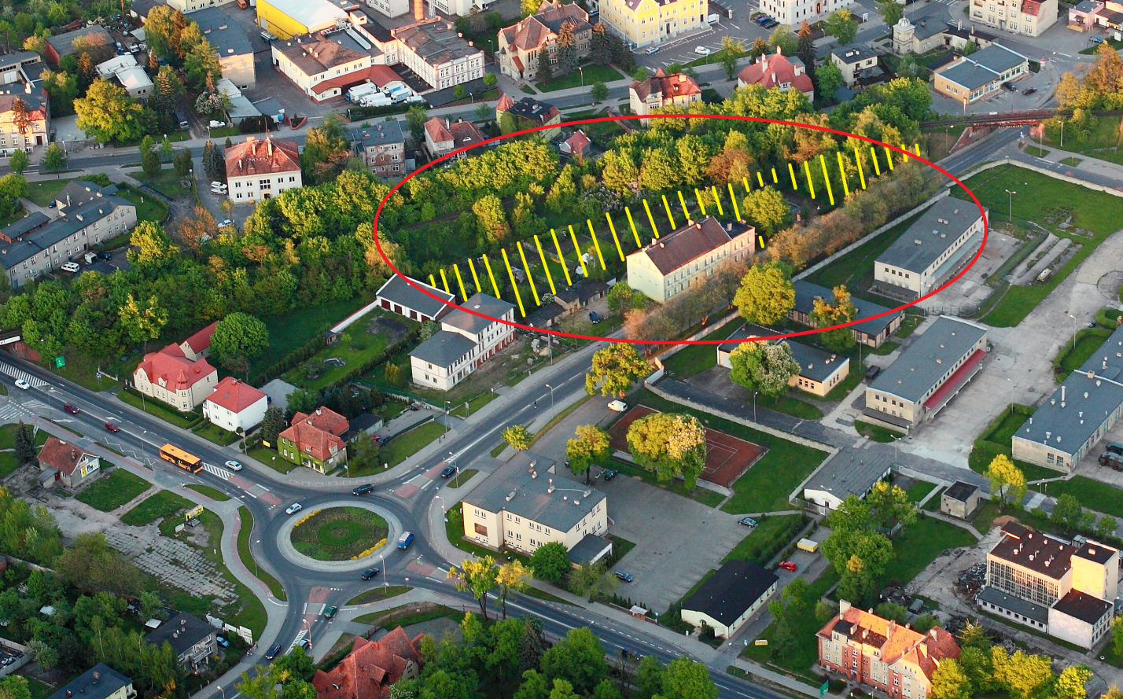

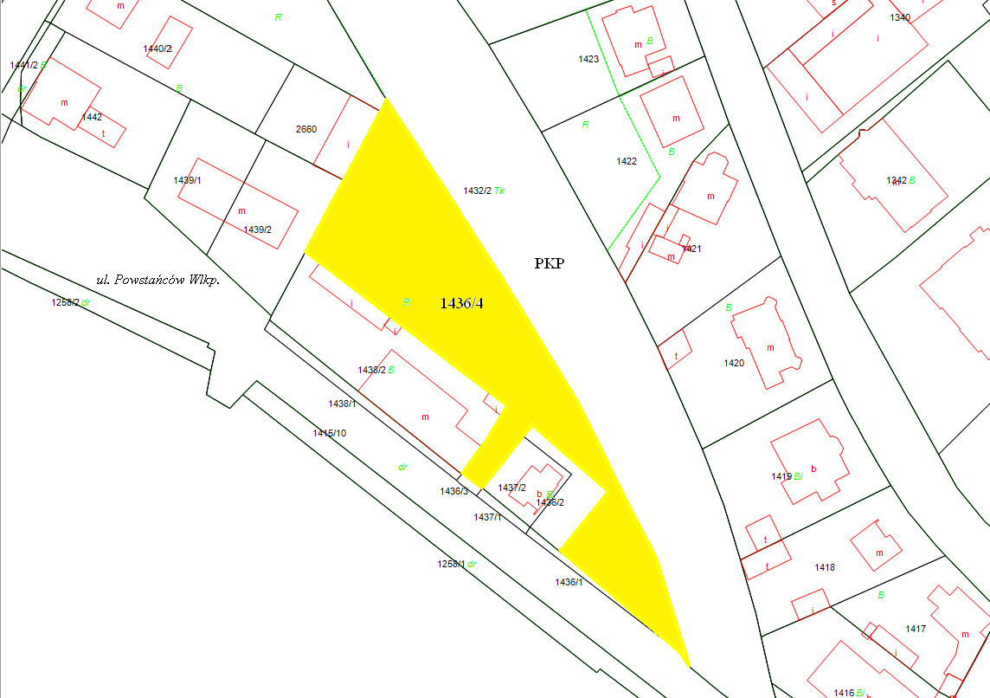

Ogłoszenie wywieszono dnia …. ………….………. 2014 r.
Ogłoszenie zdjęto dnia …. ………….………. 2014 r.

